Standardní revize cenové statistiky v oblasti tržních služeb
Účelem revize je aktualizace systému tvorby cenové statistiky, a to zejména z důvodů nahromaděných změn v reálné popisované oblasti. Tato aktualizace se týká výběrových souborů reprezentantů a respondentů, váhového schématu, cenového základu a konceptu výpočtu. Revize se provádí plánovaně, obvykle v pětiletých až šestiletých periodách.
V průběhu roku 2012 proběhla standardní komplexní revize výpočtu indexů cen tržních služeb. Cenové indexy jsou od ledna 2013 počítány na nových vahách, založených na struktuře tržeb roku 2011. Nově vypočtené indexy k základu průměr roku 2011 = 100 byly nařetězeny ke stávajícímu cenovému základu průměr roku 2005 = 100 v prosinci 2012, čímž je zajištěno pokračování dosavadních časových řad indexů.
Výhodou metody řetězení je vyhnutí se revize již zveřejněných cenových indexů a možnost změn ve váhovém schématu v období mezi revizemi.
V rámci některých oddílů služeb uvedených v klasifikaci CZ-CPA byly vyřazeny služby s nejnižšími objemy tržeb na tuzemském trhu v roce 2011:
H495 Potrubní doprava
H51211 Letecká nákladní doprava
K651243 Pojištění zemědělské produkce
N7739 Pronájem a leasing ostatních strojů, zařízení a výrobků
N773912 Pronájem a leasing kontejnerů
Naopak, soubor zveřejňovaných cenových indexů byl rozšířen o následující skupiny služeb:
H521 Skladování
H522 Podpůrné služby v dopravě
J581 Vydávání knih, periodických publikací a ostatní vydavatelské služby
M691 Právní služby
M802 Služby související s provozem bezpečnostních systémů

Tab.: Struktura sledovaných oddílů tržních služeb a jejich váhové rozložení v letech 2005 a 2011
Kód | Název | Váhy 2005 (‰) | Váhy 2011 (‰)
H49  H50  H52  H53  J58  J61  J62  J63  K64  K65  L68  M69  M71  M73  M74  N77  N78  N80  N81  N82 | ÚHRN  Pozemní a potrubní doprava  Vodní doprava  Skladování a podpůrné služby v dopravě  Poštovní a kurýrní služby  Vydavatelské služby  Telekomunikační služby  Služby v oblasti programování a poradenství a související služby  Informační služby  Finanční služby, kromě pojišťovnictví a penzijního financování  Pojištění, zajištění a penzijní financování, kromě povinného sociálního zabezpečení  Služby v oblasti nemovitostí  Právní a účetnické služby  Architektonické a inženýrské služby, technické zkoušky a analýzy  Reklamní služby a průzkum trhu  Ostatní odborné, vědecké a technické služby  Služby v oblasti pronájmu a operativního leasingu  Služby v oblasti zaměstnání  Bezpečnostní a pátrací služby  Služby související se stavbami a úpravou krajiny  Administrativní, kancelářské a jiné podpůrné služby pro podnikání | 1000,000  86,847  0,329  10,260  20,630  -  128,749  85,088  10,029  67,993  87,174  118,336  53,319  113,043  92,625  45,273  20,579  8,413  14,767  13,680  22,865 | 1000,000  151,622  0,403  57,229  26,327  20,370  92,690  98,325  22,555  39,884  58,450  85,018  55,101  114,737  81,075  5,179  31,444  18,439  16,404  19,567  5,182

Graf: Porovnání vah v letech 2005 a 2011 (v ‰)
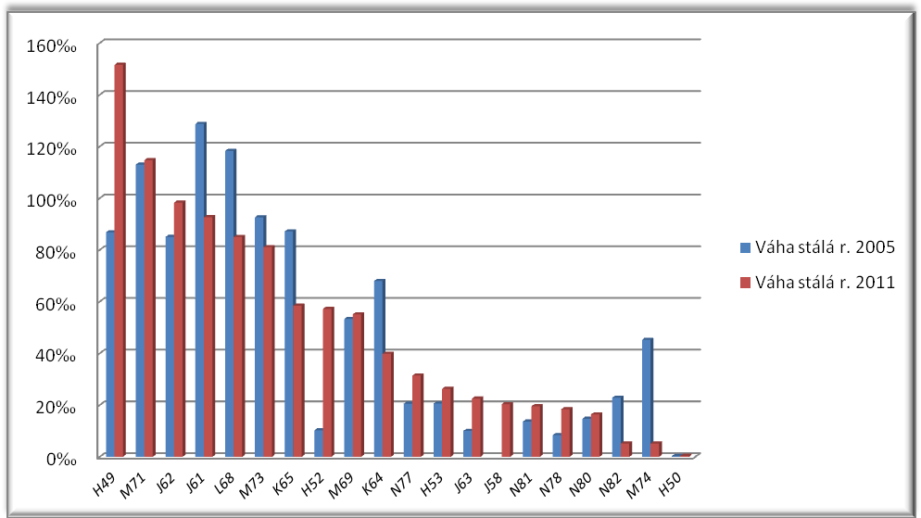
Změna vah mezi porovnávanými obdobími byla vyvolána nejen změnou samotné výše produkce, ale též změnou v konceptu pokrytí vybraných služeb.
Historie revizí indexu cen tržních služeb po roce 1989
První cenové indexy vybraných tržních služeb (vnitrostátní nákladní doprava a stočné), počítané na vahách roku 1990, k cenovému a indexnímu základu leden 1990, vyšly v lednu 1994.
Po revizi v roce 1994 se indexy za období 1995 až 2000 počítaly na vahách z roku 1993 k cenovému a indexnímu základu prosinec 1993 a k odvozenému indexnímu základu průměr roku 1994 a 1995.
Po revizi v roce 2000 se indexy za období 2001 až 2006 počítaly na vahách z roku 1999, k cenovému a indexnímu základu prosinec 1999 a k odvozenému indexnímu základu průměr roku 2000 = 100.
Po revizi v roce 2005 se indexy za období 2007 až 2012 počítaly na vahách z roku 2005 k cenovému a indexnímu základu průměr roku 2005 = 100.
V průběhu roku 2008 došlo ke změně klasifikace a od ledna 2009 jsou všechny cenové indexy sestavovány, počítány a publikovány v klasifikaci CZ-CPA 2008.
Po revizi v roce 2012 se indexy za období 2013 až 2017 počítají na vahách z roku 2011 k cenovému a indexnímu základu průměr roku 2005 = 100.

